Psssst… zondag (10 mei) is het Moederdag!

Mama’s, gelieve NIET verder te lezen…

Beste kinderen

Hieronder verzamelden we enkele ideetjes die je zou kunnen maken…

KAARTJES:

Dit zijn enkel voorbeeldjes ter inspiratie.
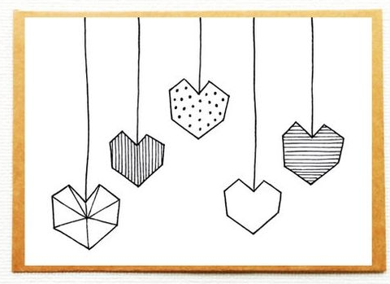
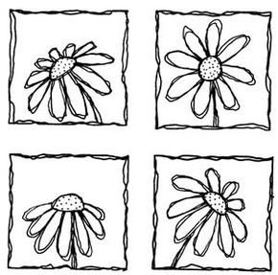

KRALEN MAKEN:
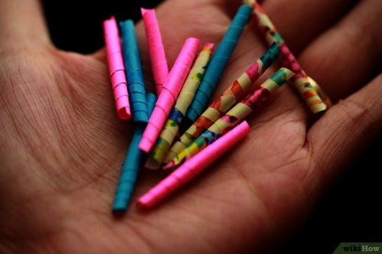
Maak zelf een armband of ketting voor mama met je zelfgemaakte papieren kralen. Kijk naar onderstaande video om te zien hoe je dat doet!
TIP: gebruik gekleurd papier of versier je papier zelf met potloden/stiften.
https://www.youtube.com/watch?v=xFPRm3-4gKM

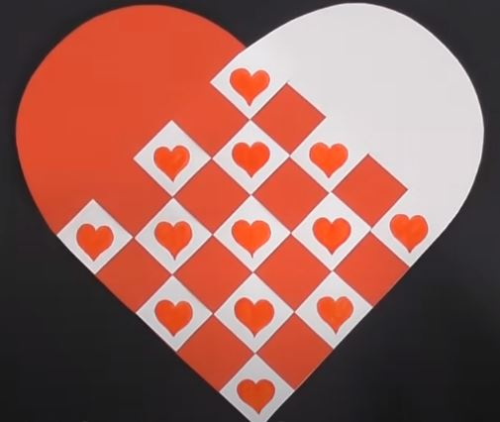
KNUTSELEN:

Als je op de link hieronder klikt, vind je leuke knip- en vouwopdrachten met papier en stiften!
https://youtu.be/eKGFJJovnR4
https://youtu.be/jdGYSpi4SeI
https://youtu.be/b8c9cWPDVec

BONNENBOEKJE

Een bonnenboekje voor mama maken is ook altijd een goed idee en helemaal niet moeilijk!

- Je knipt een aantal rechthoekige papiertjes uit en schrijft per bon “Tegoedbon voor….” en vult iets in dat jij dan moet doen voor mama.

Voorbeelden: de afwas doen, ontbijt in bed, een lekker koffietje, pannenkoeken maken, een massage, het gras afrijden,…
- Maak een voorblad en niet al jouw bonnen aan elkaar of stop ze in een mooi doosje.
